**Auszeichnung für IMLAUER-Gruppe:  
Salzburger Hotelier-Familie gewinnt WKÖ-Exportpreis 2024**

**• 1. Platz für IMLAUER-Gruppe in Kategorie Tourismus & Freizeitwirtschaft**

**• „Exporters‘ Nite“ feierte 30-jähriges Jubiläum**

**• IMLAUER Hotel- und Restaurant GmbH in drei Bundesländern erfolgreich**

**Salzburg, 21. Juni 2024: In der Wiener Hofburg wurden kürzlich österreichische Export-Erfolgstories im Rahmen der „Exporters‘ Nite 2024“ ausgezeichnet. Die IMLAUER Hotel & Restaurant GmbH räumte dabei den 1. Platz in der Kategorie Tourismus & Freizeitwirtschaft ab. Durch Engagement, Mut und Idealismus in der Unternehmensführung entwickelten sich die Hotels in Salzburg, Wien und der Steiermark sowie die Restaurants und das Cateringservice in den letzten 25 Jahren zu einem Fixstern in der österreichischen Tourismuslandschaft. Mit 1.200 Betten, 1.000 Restaurantsitzplätzen und 480 MitarbeiterInnen, darunter 64 Lehrlinge, ist die Gruppe der größte private Lehrlingsausbildungsbetrieb im Bundesland Salzburg.**

Zahlreiche österreichische Unternehmen leisten mit ihrem Engagement und ihrem wirtschaftlichen Erfolg einen wesentlichen Beitrag zu Wachstum, Beschäftigung und zum Wohlstand des Landes. Für außergewöhnliche Leistungen wurde – heuer bereits zum 30. Mal – wieder der Exportpreis der Außenwirtschaft Österreich im Rahmen der jährlich stattfindenden „Exporter’s Nite“ verliehen. In der Kategorie Tourismus & Freizeitwirtschaft wurde die Salzburger IMLAUER-Gruppe mit dem Exportpreis in Gold prämiert. „Diese Auszeichnung ist für uns nicht nur eine große Freude und Ehre, sondern zugleich auch eine wunderschöne Bestätigung für unseren bisher eingeschlagenen Weg“, erklärt Hotelier Georg Imlauer.

**Mit Mut und Engagement zum Erfolg**

Gegründet 1999 von Georg und Ingrid Imlauer, zählt die IMLAUER Hotel & Restaurant GmbH mit Betrieben in Salzburg, Wien und der Steiermark inzwischen zu den Fixsternen in der österreichischen Tourismuslandschaft. Ausschlaggebend für die Auszeichnung der IMLAUER-Gruppe war zum einen das beständige Wachstum, die nachhaltige, generationsübergreifende Planung sowie die hohe Dienstleistungsqualität in den Betrieben. Für Georg Imlauer sind die 480 MitarbeiterInnen, die er österreichweit beschäftigt, das wichtigste Kapital: „Unsere MitarbeiterInnen sind entscheidend für unseren Erfolg – sie gehören zu unserer Familie und das zeigen wir auch im persönlichen Umgang mit ihnen.“ Der Unternehmer hat in den vergangenen 25 Jahren vielfach auch großen Mut bewiesen und antizyklische Investitionen getätigt. Die Übernahme des jüngsten Hotelprojekts – das IMLAUER Hotel Schloss Pichlarn – erfolgte 2021 mitten in der Zeit der COVID-Pandemie. „Um erfolgreich zu sein, braucht man sicherlich auch das Talent, Chancen zu erkennen und zu nützen“, so Georg Imlauer.

Investiert wurde nicht nur in die Betriebe, sondern auch in die MitarbeiterInnen. Die Lehrlingsausbildung ist Georg Imlauer schon immer ein besonderes Anliegen. Aktuell bildet das Unternehmen 64 Lehrlinge aus – insgesamt haben bereits mehr als 600 Lehrlinge ihre Ausbildung innerhalb der IMLAUER-Gruppe abgeschlossen. Das hohe Niveau zeigt sich regelmäßig durch Top-Platzierungen der Lehrlinge bei Landes- und Staatsmeisterschaften.

**Erfolgsfaktor „Family Business“**

Qualität, hoher Servicecharakter und gelebte Gastfreundschaft zählen zu den Grundwerten, welche die IMLAUER-Hotels und Restaurants auszeichnen. „Für uns ist jeder Betrieb etwas Besonderes und dabei achten wir darauf, dass jedes Haus seine eigene Identität und seinen Charme behält“, betont Imlauer. Großen Anteil am Erfolg hat die Tatsache, dass das Unternehmen durch und durch ein Familienbetrieb ist.

Einen Namen hat sich die IMLAUER-Gruppe im Besonderen auch mit der hohen Dienstleistungsqualität im F&B-Sektor gemacht. Die wird für den Gast nicht nur in den Restaurants oder dem IMLAUER Sky spürbar, sondern auch bei großen Events. So zeichnet das Unternehmen seit vielen Jahren beispielsweise für das Catering beim Bewerb der Vierschanzentournee in Bischofshofen, dem Night Race in Schladming oder diversen Festspielempfängen verantwortlich.

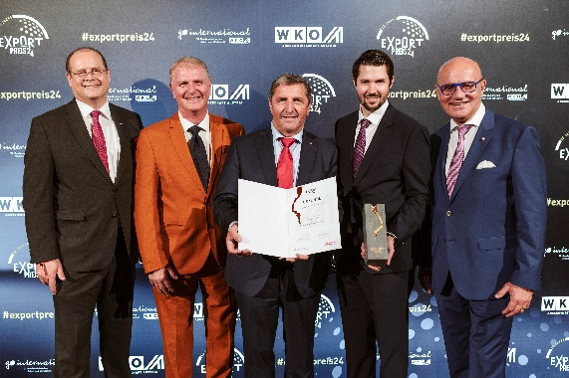

**Pressebild 1:**

Große Freude über den WKÖ-Exportpreis 2024 in Gold: im

Bild (v. li.) Spartengeschäftsführer Manfred Katzenschlager,

Dr. Reinhold Hauk (Fachgruppengeschäftsführer WKS), Hotelier Georg Imlauer mit Sohn Thomas Imlauer sowie Spartenobmann Robert Seeber.

**Bildnachweis:** WKÖ/Karin Gruber / Abdruck honorarfrei!

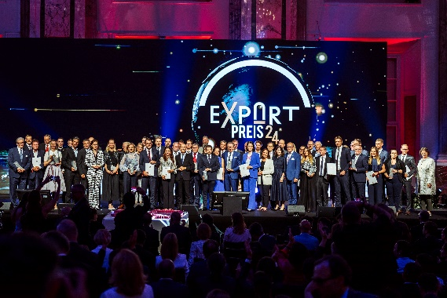

**Pressebild 2:**

Im stilvollen Ambiente der Wiener Hofburg feierte man bei der „Exporters‘ Nite“ heuer das 30-jährige Jubiläum.

**Bildnachweis:** WKÖ/Nadine Studeny / Abdruck honorarfrei!

***Rückfragen richten Sie bitte an:***

*Pressestelle IMLAUERMag. Angelika Spechtler*

*Picker PR – talk about taste, Tel. 0662-841187-0,*

*E-Mail* [*office@picker-pr.at*](mailto:office@picker-pr.at)*, www.picker-pr.at*